Položkový rozpočet, ZL33
s· | VZT
O: | Gumové podkladní bloky místo systémových kcí. nová systémová kce
R | D.1.01.4f Vzduchotechnika

011: 07 . Chlazeni Split
' i ®-4í.
l:
P.č | Cfslo položky | Název položky | MJ | Množství | Cena I MJ | Celkem | Cen. soustava/ platnost |  | Cenová úrovel'I
326 I | Pol_0328 | Systémová k.onslru kce pro osazeni na st/echu, nosnost 150 kg, s povrchovou úpravou do venkovního, proslředi, pro 2a1l šlěni stabihty 1ednotky a zabráněni porušen i  hydroizolace | ks I | :·iIé"'-.'.",\.::·,!-"·.N' .· u ,'j;- . :  ·2.00000 • {1':. .· · , ':.s". 1 · ...iastnl  ' ' ,,.,, ,...,.. ",f.;;.'' - · I«•'  I. ; f; · 1 :tt·.·''&•. " ,, :f·-!;!'>J-''/lr"'" -1·  !i' Jo1., '..o:(.·'., •,.a.: ..·"-·,. . -,...i · · |  |  |  | I

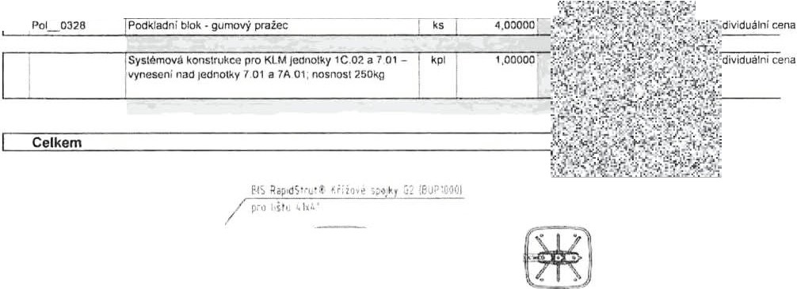
·
\:l;C:_</1'-. I .:,i,•> •• • .,.'
i t-. >. • .. .......... ,. · • • •
Půdorys
·· ··
'""it : .
....{ f li l
• n r, n-
,_. , c
uo
o
o
o
o
o
.
. .
.
8
o
o
o
o
o
o
--
tD
o
u
o
[ -l-·· =..n
o
o
o
o
o
o
o
o
!1•
- 16ll
o
o
o M I.& o "
*

:
.
v
Rez A- A
'

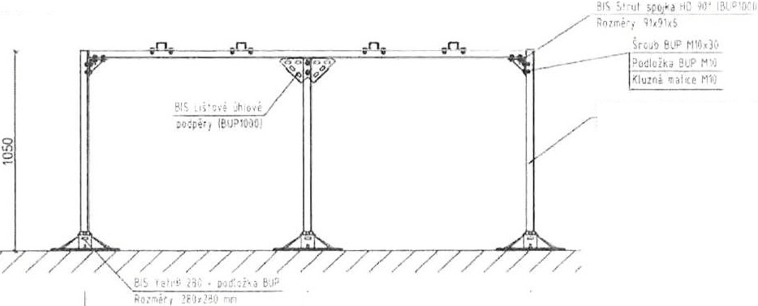
ei: šlapd:i·rur !! '1n1irw , 1. S, ·u,
o?rréc; l1 h'S1 1

1050 l ,oso

Zp ra cováno p rogramem BUILDpower S. © RTS, a s Stránka 4 z 4

Název zakázky:

Císlo zak ázk y:
Nemocnice Vyškov - stavebnl úpravy křídla D3 pro magnetickou rezonanci
100745 Clean Ro om So lu t ion s

Zhotovitel: Objednatel:
BLOCK CAS a.s. Valašské Meziříčí Nemocnice Vyškov p.o.
ZMĚNOVÝ LIST Č. 34

SO,PS:ASŘ
Popis zmčn a zdh1 od11ě11í: na zá kladě zjištění špatného stav u s távajícíc h zárubní (viditelná rez) Vám předkládáme změnový lis t na přebroušení stávajícíc h nátěrů kovo vých zárubní s távajících dveří TS1- TSS, o dmaštění, provede ní zá klad ního a vrchního nátčru d le požadavkú archite ktky.

Zmilnup11ía cl11jc:
D Zholovirnl
Jméno:
Objcdnuli.:I D Ostatní

Z111ě11:1 je d11k ladn1•á 11a:
D Zápisem ve stavebním deníku ,.e dne
D Vypracováním, 1mčny projektu číslo
D Zapracováním dodokumcntncc skutečného provedeni sravhy
D Zápisem 7. kontrolního dne neho zápisem 7. jed nání ze dn e
!Zl O statní:
Vli l' 1.111ě 111· 11:1 sn uhnr y pro je k tové dok u111e 11h1l·c:
O Ano Ne
Vlil' zmčm· na m lida<·c:
D A 110 !Zl Ne
Cc1111:,.m ě n y d o cllí " k I' je s la novt:na:
O Bczz.mčny
O Odečtem polo'l.k)' rozpočtu. č.
!Zl Dohodou D .li11ý ptl)lUp
Vlil' zml!11y 1111 konečný lcrmin clok um: l'llÍ díla:
!Zl Bude provedeno do 30 dnů po oclsnuhlasení 1ohol1 > 2.měnovťho listu
!Zl Po5unutí konečného termínu předání Ill.etapy v pfíp adč pozdního od ouhlascní toholtl zmčnového Ib lu
Vliv 7.měnv na cenu díln:
O 13cz. vlivu na cenu
!Zl Změna ceny díla o Kt ; 30 Hl (í,53 Kl h e z DPH
Rc:1li7.111:c ·,. mh iy h ude pro1·ěfr 11:i 1.k o11š k1111:
O Am1 Ne

BLOCK cns a.s , U Kas;lren 727. 75701 Vnlašské IVe, i flč l, C1ech Acpubhc www.blockcrs.cz

Rozdělovník:1x zho tovitel
1x objednatel
Datum vydáni: 14.03.2023
Počet příloh: 1

Vyo,s, č is to 1

Název zakázky: Nemocnice Vyškov - stavební úpravy křídla 03 pro magnetickou rezonanci

Číslo zakázky: 100745

Clean Room Solutions

Jmém111clpovčd11frh 7.Ůs l upl"i, 7.a zhow vi telc:

t•4·";.J:.(.' "li·e",f--f.i.i- vedoucí manažer stavhy
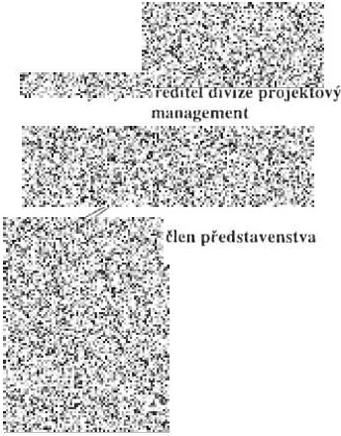

Datum:
Jména odpol'i:c! lnj\ ·h distupci, 1.a oh jcdnatcll':
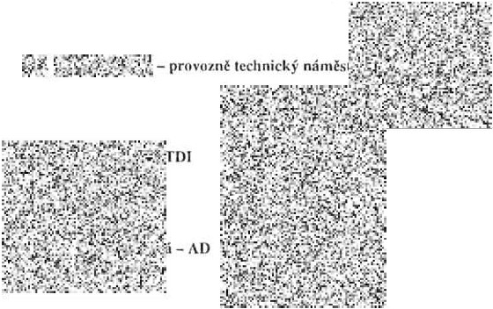

Datum: Putlpi s:

Po potlpisu tohmo změnového list u odpovčdnými zástupci smlu vních stran má tento zmčnový l1s1charakter:
C8] d t1d a1ck ke s ml(iuvi::
O p odklatl k dod atku ke sml ouvě
O podkl ad ke;:mcnčprojektové dokumentace

Přílohy:
I. Rozpočet

:[!t)l[!t) www.blockcrs.cz

C!l...t Rozdělovník:1 x zhotov itel
1x objednatel
H,
rormulal B,f.M-7 2-0-2 0'l / v10 / v s i<actm 12.02 20
Datum vydání: 14.03.2023
Počet příloh: 1
2/2

Výlls t ísio·I

Celkem
Položkový rozpočet stavby, ZL34
Stavba: ASŘ
Objekt: 01

Rozpočet: 01 Rozpočet ke změnovému listu
Objednate:l Nemocnice Vyškov, p.o. ,co: 839205
DIC: CZ839205
Zhotovitel. BLOCK CRS, a.s. ICO: 7333366
DIC: CZ7333366
Vypracoval: BLOCK CRS, a.s.

Rozpis ceny Celkem
HSV |  |  |  | 0,00
PSV |  |  |  | 30 816 ,53
MON |  |  |  | 0,00
Vedlejší náklady |  |  |  | 0,00
Ostatnl náklady |  |  |  | 0,00
 |  |  |  | 30 816,53
Rekapitulace dani
Základ pro snlženou DPH |  | 15 % | 0,00 CZK
Základ pro základní DPH |  | 21 % | 30 816,53 CZK
Zaokrouhleni 0,00 CZK
Cena celkem bez DPH 30 816,53 CZK
v dne "' i, " ., Y-• !r,;• ._ r : · •
- - ...,f -, .:..'4• ť" ·!i ·"'
'# · - .. t l·J.
., 'q!'• •f-j"'-' ..a,..,.!.-'...·· ,' .(': ·?.".ť"'"· '·il·!!ff(. 'J.. -:::-,; ,·;;>..-l",:t.$· /S.. '':i!>;'i'p, ',{:
;.$: 1s/<Y;_. • '") j:', • • •
:••' "?"·W- ;i•· :®,.··-·- '<'M-.',•( t... -"' ... 1':.f, :- \·'f·f ·-t·{mt.-5 .r/,.x,.;,-f:
,. ,".i -.ff.-,.;.{i-f t:' '-, řir'::<):'··i'> ,=\ ._,..,.;...,......i ""$',:< "',:a1·'1!.:.f.f....,, -...
. ..... • ; .. ,( · ,l • - .,. =--- 'i --- - "i'.
t!/"ft;.,·., • (i .., - ,µ,,,.. :.Jt1. ,, ;;c ""i:.;,,r{§'
1-:,11•; ,': • - . 't · ft.!.,......
: , - - & .· e: -.. :,•., ,.".' .,........ _.,_,,,z•_;y_,.•.."._li '-' a te le
.X.r..?,í?' .°,'•• ., ;:. v:,,-L•-.•e.-,........ ' .s.,.,,,;t1•\ , :.f.>H_,,, !'.y...,;,..... • • • .- .. • -. U*CJ '
<j'j: i. !-=F -·:· r" J :'.< 'G. ,....,

Zpracováno programem BUILDpower S, © RTS, a.s. Stránka 1 z 4
.-
<i.
·

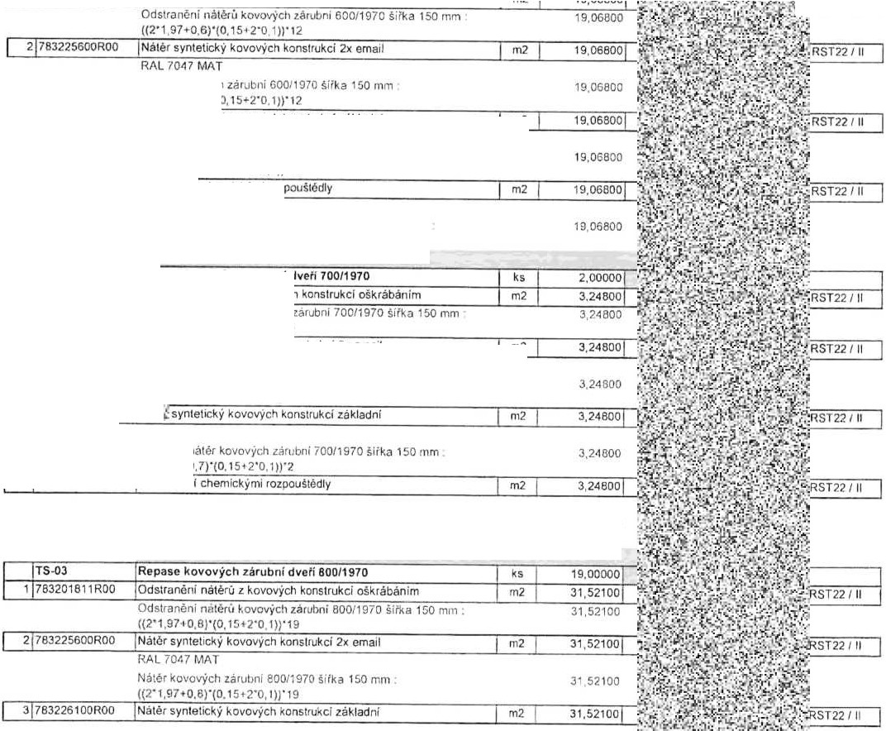 Položkový rozpočet, ZL34

P.č

Clslo položkv

MJ

Množstvl
TS.01
ks
12,00000
783201811ROO
m2
19,06800
Cen. soustava/
011: 783
Název položky
Nátěry
Repase kovový ch zárubní dvel'í 600/1970
Cena I MJ
·:."n'f:-:. -}-1...".·J·J'·-·,... -.,.ff :f.i ·,µ
Celkem
,, ..- ,:>.
!Platnost
1
Od s traně ní n átě rů zkovových konstrukcí oškrábáním
',J: . . _(..-l";
{ , ..=. -'l;ň li>'f'·· -· ': i!1
?jt ;, ;: :,.'. ,,..,:
- . '.
..
ř,. rs {;.!f}'':J"' ] ".:.f._.:t9- .,,·-.,;tt,,Y:.)..RST22 I li
!C, .· .. . ·
Nát ě r k ovo vý c h z árubni 6001 1970šířka 150 mm ((2' 1,97+0,6)' (0,15+2' 0,1))' 12
3 7832261OOROO N átěr s y ntet ický kovových konslrukcl základn,
m2
Základní nátěr kovov1•chzárubni 600/1970 šiika 1 50 mm
(( 2' t,97 • 0,6)' {0, 15+2' 0.1))' 12
S: |  | ASt{
O: | Repase stávajících kovových zárubni
R: | 0 .1.01 Nátěry

4 783903811ROD | O d maštěn í c h emi c k ými ro1.p ouš iéd l y  Odmaštěni kovovychh zárubni 600/1970 šířka 150 mm | m2
 | ((2"1,97+0.6).(0,15+2' 0, t))" 12
TS-02 | R epase kovových zárubni dveň 700/1970 | ks
1 783201811 ROO | O d s tra něn i n á tě r ů z kovový ch konstrukcí ošk rábáním | rn2
 | Odstr aněn i nat érú kovových zárubni 70011970 šířka 150 mm
 | ((2· 1.97+0,7)'( 0,1512 · 0 . 1)j'2
2 783225GOOROO | N á l ěr s y n tetic k ý kovových konstrukci 2x email | m2
 | RAL 7047 MAi
 | N atěr kovo v ých zárubní /0011970 šířka 150 mm
 | ((2' 1.97-i0,7)· (0 , 15+2·0. 11)'2
3 7632 261Dt 1' | ;_. syntetický kovových konstrukcí základní | m2
 | Základní nátér kovových zárubni 700/1970 šlfka 150 mm
 | ((2' 1,971O,7)'( 0, 1,5 2' 0, 1))'2
4 783903811ROO | Odmaš těni chemickými rozpouštědly | m2
 | Odmaštěni ovo výChh zárubni 7C0/ 1970 šiřka 150 nim ((2' 1,97•·0,7)' (0,15+2·0.1))' 2 | 3,24800

La k la dn i n á t ér kov ov y ch zar u bn 1800 / 19 70 s 1řka1 5 0 mm . 31,52 100 i;: ' .,•t..., , ,,. -: , , : ? '·'·.
1
( (2 " 1,9H 0 , 8)'( 0, 1 5 12' 0 1))' 19 , .. "'-°?.'""' I; 11· •
r- -:, = :-=::= :-:--::= --r · '"tV ·,.-· \';:,; , : · · • , .;:I.I

4 7839038 1 1
:J,: ..,{ c h emi c k ými rozpaošlédly j m2 31, 52100 ).&".(;r} ,,,'fi·' \ c , • :!l 'I RST:i .2 / 11

. .__ _ _._ ..._....._,.,_,_.,,_,_"-"'-- - - - - - - - - - - - - - - - - -'- - - - - ---1'.t..-;,,";'}> :!!:' ; ·" :.>!,.

Od m aš t ě n i k o vav ýc h zárubni 800/1970 ši fka 150 mm ((2 ' 1,97+0.8)' (0,15+2·0. 1))' 19

31.S2100
. -=:t ,_:: ..\.
,;.- r,-

Zpracováno programem BUILDpower S. © RTS, a.s. Stránka 2 z 4

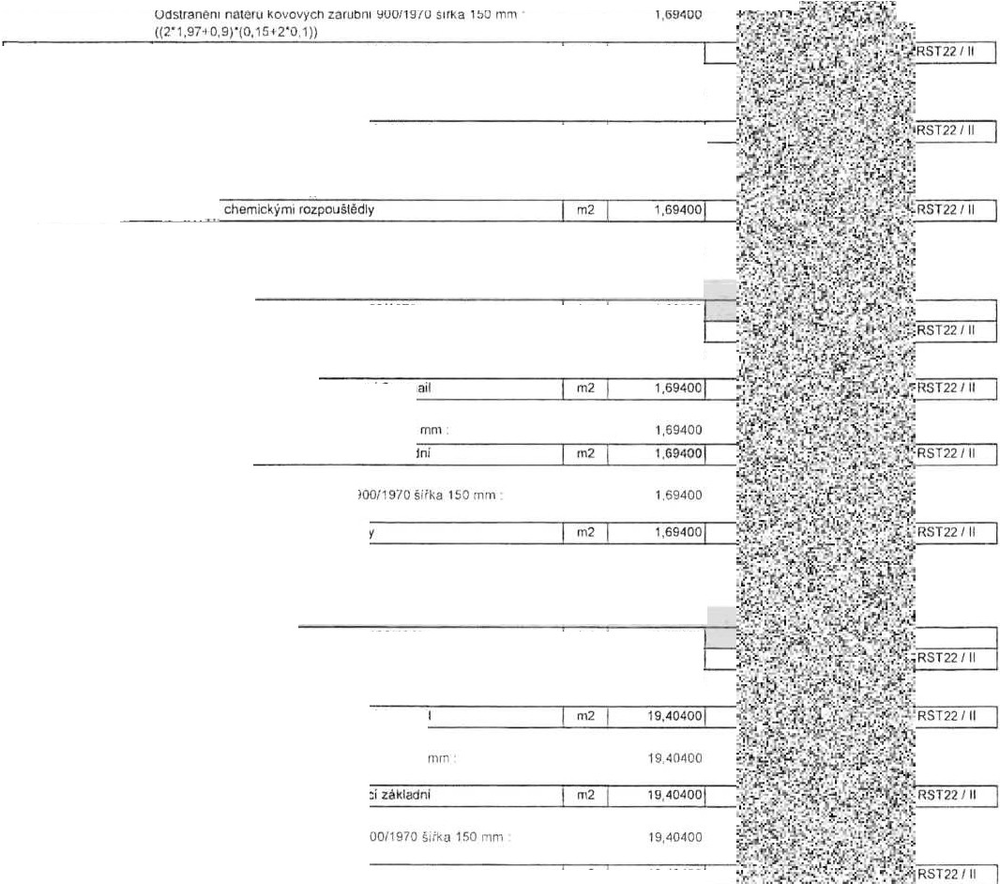Položkový rozpočet, ZL34
Odstraněni nálěrú kovových zárubní 90011970 šiíka 150 mm
1.69400
"'.......;. ...,;- - "'·(..'. ..'r-.: =.
;' . ..
2 J78322 S600R00
Nátěr syntetický kovových konslrukci 2x email
RAL 7047 MAT
m2
1.69400
Nélérkovových zárubni 90011970 šířka ISOnm 1
1 , 69.!00

:ij7B3226100ROO
((2·1.97+0.9r (o .1s +2·0, , n
INátěr syntetický kovových konstrukci základní
m2
1,694001
4I78390381.....
Základní nalěr kovov ých zárubni 900/1970 šiřka 150 mm ((2 "1,97+0,9)' (0,15+2 "0, 1))
; ';: chemickým, rozpouštědly
1,69400
m2
1,69400
Odmašlém kovovýchh zárubní 900/1970 sirka 150 mm ((2' 1,97+0,9)' (0.15+2·0, 1))
1,69400
TS-05
1 783201B11ROO
Repase kovovýah zárubní dveří 900/1970
Od stra nění nátěrů z kovových konstrukci oškrábáním
Odstranění nátěrů kovových zárubni 90011970 sirka 150 mm ((2'1,97i0.9)'(0.15+2'0.1))
Nátěr syntetický kovových konstrukcí 2x email RAL 7047 MAT
Nátěr kovových zárubni 90011970 šilka 150 mm .
Nátěr syntetický kovových konstrukcí základní
ks
m2
1.00000
1.69400
1,69400
2 763225600ROO
m2
1,69400
3 763226100ROO
m2
1,69400
1.69 00
Základní nátěrkovovýc11zárubní 900/1970 siřka 150 mm ((2' 1.97+0,9)'( 0,15•2'0.1))
IOdmattěnl chemickým, rozpouštědly
1,69400
4j783903811ROO
m2
1,694001
Odmaštěni kovovýchh zárubni 900/1970 siřka 150 mm cc2·1.s1+0,91· co., s+2·0.111
1,69400
TS--06
1 783201811ROO
Repase kovových zárubní dveii 110011970
Odstraně ni nátěrů z kovových konstrukcí oškrábáním Ods1ranění nátěrů kovových zarubní 1100/1970 Wka 150 mni ((2' 1,97+1,1)"(0 15+2' 0,1))' 11
! Nátěr syntetický kovových konstrukcí 2x email
ks
m2
11,00000
19,40400
19,40400
2i7B3225600ROO
m2
I
19.404001
S: | ASŘ
O: | Repase stávajícich kovovych zárubni
R: | D.1.01 Nátěry

P.č | Číslo položky | Název položky | MJ | Množství | Cena I MJ | Celkem | Cen. soustava/ platnost
 | TS-04 | Repase kovových zárubni dveří 900/1970 | ks | 1,00000 | ' .,.i-,.".".:::i- ..-_>-,_.,::,-.,..r.-:. "r'-..-1·_.-1r-
1 | 783201811ROO | Odstranění nátěrů z kovových konstrukci oškrábanlm | m2 | 1.69400 | :C .. biW RST22/ li

 |  | RAL 7047 MAT  Nátěr kovových zárubni 1100/1970 sifka 150 nim |  | 19 , 40400
 |  | ((2 '1, 97+1, 1r( O,15+2' 0.1))"11
3j78322G1OOROO |  | )Ncitěr syntetický kovových konstrukcí základni | m2 | 19,404001
 |  | Základn í nátěr kovových zárubni 1100/1970 s1il<a 150 r, n; |  | 19,40400
 |  | ((:>"1 ,97+1 .1 )' {O,15+2'0,1))"11
4l783903811ROO |  | jodmašténf chem,e111imi rozpouš1édty | m2 | 19.404001
 |  | Odmaštění kovovýchh zárubní 1"00/1970 šífka 150 mm ((2 ' 1,97+1 ,11"(0,1Si 2' 0,1))" 11 |  | 19,40400

Zpracováno programem BUILDpower S. © RTS, a.s Stránka 3 z 4

Položkový rozpočet, ZL34
S: |  | ASŘ
O: | Repase stávajlcich kovových zárubni
R: | D.1 .01 Nátěry

P.č | Clslo ooložkv | Název ooložky |  | MJ | Mn ožství | Cena I MJ
 | TS-07 | Repase kovových zárubni dvefi 60011970 |  | ks | 1,00000 | · 1::··  " iii' 1-  ..
 | 1783201811ROO | Od straně ni natěrů z kovových konstrukci oškráb.á.ním |  | m2 | 1.58900

r- -,- - - -:,'-"'.'["7-,-
Odstraněni natčrukovovych zá1ub1116001 1970 s11ka 150 mm
(:(+2.·,1,..9-7..•.·.0..;,.6. )'( 0c.1':s--+2·0,-.1"1")-·1 - --,-- --, .,--- - - - -, ,---,--,-- - ---,.-,- -.- - ť H.:-..-:-, . •.:;:;:, - -,,,=-.;Jij · - - -
Cen. soustava/ olatnost
Celkem
· >:·:..,w :
l
.,., ,,+
1, 56900 t!,,·s, /ť}':.ft::: E· :;
' . . . .
·J.r:j'
ST 22I ti

:,"'3.:-ť.., .-.f .;...
'l-

... 2_.7j_8_3_22_ _5_6g'°:."f"J""",,,'.,..·., _ JI.1..-f'..,, ='.:'-s..:..y_nt_et_ic_k..:..ý_ko_v_o_vyc:..._· h_k__no_1s, nkc._1 _ 2_x em_ a_ _11_ _ _ _ _ _ ---''--m_-2----' - 1_._9_5o8._,_o_I _ i •. ...;·. -:·. .;e. fii''!, -:, =.

ST22 I li

R/\L 70 7 MJ\T
i "i'r..:;':.,.1.':,!r< i;. ,r.. !.af,r ?.'
'i

s,·

i r'iť,tt. b};
Natér kovovych zárubni 600/1970 šířka 1 o mm 1,56900 , \"i ·Cl f 1-'X,.<=- . ;
((2' , l 97 • 0,6. ) (0,15+2'0,1))·1 • "",<f·i ·;1· · · :· 1i+>· . ;,
3 7832261C,.... -·".. -.;".,;í-sy nl ellcký kovových konstrukci zékladnl m2 1,58900 „3,",' :;....; ·f· ...... .,: -.,' ·1');':'l.i • .-• - S - -/ li

._ _,,

::,-..c..:;:.::,_...1......:..'!lC!.,..._,;

_:_ _ ;L-._ _ _ _ _ _ _ _ _ _ _

_.__

_,_,
_ _ _ _ L..., ..... ,;::"I' ' . -..'.·. """ - v ·.,.-T22--

.I!,:. ,_v,'J$, .....,, :-.i . , · ( ,t'·
r. -<" i:.',:
-i.,
ť't1>,..
..
- ,,
Lákladn i nátěr kovových zárubní 600/1970 siřka 150 mm 1,58900 ; : - df}J' ..;;-J;'i ..:!:!éj. u ,.
-,- - - - - ...,..(:.{:2_·_1.;9_7+.0.....:6....):.,':(_0...:.1._5+2.·.,0.:..1..:).):_' 1_- - - - - - - - - --, - --, - - - - .....·;i.s:Jt;ilč.t,0 "( ' -#(.. 1,.,f..,_- .,i•e-;.·., 1- -

. •.l_j7.8_J90_381_1R_OD_.!.O.._dma_ště_ni c_hem_ick_ými_roz_pou_slěd_l y _ _ _ _ _ _ _ _ _.__m2_.I__ _ 1_,58_900..1..- -, :';

f ; "t' .:·ť<·r
.- 1-o- · ..f:
ST22 I 11

Odmaštěn i kovovýchh iárubni 600/1970 šiřka 150 mm. 1,58900 r%'ř- - .;: .); ,'
((2· 1,97 +0,6)' (0,15+2' 0,1))· 1 »·t,f ;.,::+7.J?' :.:,:,# ...... .
".:,
M '. J.J: \?%,, ·r•J
- - - - - -.-- - - - - - - - - - - - - - - - - - - - ....--- - - - - -...- -- <l'l .:-;t- · -.,-. _
Rep ase kovových zárubni dveří 600/1970 ks 2,00000 t1, : ·,\-.·.'.t, ! :\. · ,:·- ,
•" !\j, j. 'l.S,1 't S

?\':.; _?, . nátěrů z kov ových konstrukci oškrábáním m2 3,17800 1-1: ; 1j> .. . .."1':t, -.".:'t,.· ...<. ,. P(.ť:.> T22 / li -1

. ,,
..L:."""'- '-:dos:L:"tr"a' ..n:.an:;ě.,lr-n.i.a7·1e".·r,...,.ů.k-,_o. v_o v ý.c,.-h,- zá-u,-r'b"n'- -r=-""0.'6,.."10"1..9.,c:7c:o-,s",-"a-ikř 1so=- -=-m -n-,
- ..._- .....,,_ - - 3-,-,, ,8..-,00.,. L....- -.!é ;JfJ } "ť} fi; 'i f

- - - - - - - r('(-2-· 1,-97+-0,G-'-·)'(-o-.15-+2-' 0,-1-))·-2 - - - - - - - - - - - - - - ...-- - - - - - - >t""t.·.€1,,.,f7.i_!-,..--:1,".·-..
•' ';',}-·:

_:.,:-.,rť.:!,•,_ _ _ _

. . _ _ _ _ _.R_A L_7_0 4_ 7_ M_ A_ T_ _ _ _ _ _ _ _ _ _ _ _ _ _ _ _ ., .... _ _ _ ., ,. ff.=f,.=., !
2 763225600 R OO Nátěr syntetický kovových konstrukcí 2x email m2 3, 17600 .';l •-J!:\ ',.'f1
'".; ..
!'> ;
t' ST22 / li
t-:- .' ...t :::•;ť:f.l.f.:,... "'
Ná1ěr kovových 1.arub n i 60011970 š•řka 150 mm : 3,17600 ,.. ..:"l "''ř t.:.: . ·l·' · '-'·.li

((2 · 1 ,91 , o.Gn o., s, ·2 0.1w 2 ,; •
•- .1·+ ), "; .t.' .Y ."t.•...,,.:.',,,•:,.,:•:J "fA' • t/_,,.

- 3-.j-78_32_2_61 0_0_RO_O- ....N.-"áj"-'té_r_ s-y-n te- t c-', -k-'ý- ko ov_-yvc· "h"-'-k'o--n s_t_ ru_k c_í z á-k la_ .n..,-id- - - - - - --..-n-,2 --, J

,3 1i_8_o0_j - - l,
, ·- S-T-22l- ll- -

3,17800

. ;- :..:.:..:.......,.......:...:.:.....- - - - - - - - -
_._ ;,1w1:S_...L.L:1..i.!.!=o. ,; ; ,; _ _ _ _ _ _
;"':};.(frjf i %.?i- 9.'t

;:{;ť.: N - -i J1.?kr '".!
r !*i Wf

- - - - - .-- - - - - - -
-,· :o.w ;y,;'r ?l'-- - - -

L _ _ _ ..J.._m_2....,l 3. 11__o_aoi.
(, =- " •• i* :j<"A: ,.:.,:ťť,-Í, sr22111
,,..".<i., I :'r ,,.'iři,•rl'! ....=.,é.:)
l ....::i:::.:r._ti..:
{: 1.:"·!.;;;,i

Odmaš těni kovovýchh zarubni 60011970 šilka 150mm 3,17800 " ·""" ·" " ,, , ,... 'I<'-. ::,.- .-: ,..
((2"1,97 t-0,6 )"(0,15·>2'0,1))'2

Zpracováno programem BUILDpower S, © RTS, a.s. Stránka 4 z 4

Název zakázky: Číslo zakázky:
Nemocnice Vyškov - stavební úpravy křídla 03 pro magnetickou rezonanci
100745 Clean Room Solutions

Zhotovitel: Objednatel:

BLOCK CRS a.s. Valašské Meziříčí Nemocníce Vyškov p.o.
ZMĚNOVÝ LIST Č. 35

SO, PS: Dl.OJ ASI{, Dl.Ol.4fVZT

Popis 1.mč11 a :r.dů vodněni: Předkládáme Vám tento změ nový list na základě požadavku z kontroln ího dne, kdy vli vem nových rozvod ů e le ktroinsta lace pro svítidla, NZS, NO, ovládá n i ža luzií bylo nutné pro vésl nový SOK podhle d pro zakrytí těchto rozvodů nad podh ledy vč. demo ntáže a zpětné montáže klim atizace.

7,měnu novu lu jc:
O Zhoto vitel
Jméno:
[Zl Obj.:dnalcl O Ostatní

7.mi!na je dokl:1duv:\1111:
O Zápisem ve stavebn(m dcn(ku ze dne
O Vypracováním :m1čnyprojektu čislo
O Zaprncovánirn do dokumentace skutečného provedení sta vby
[Zl /.ápiscm z kont rolního dne
O Ostalnl:
Vliv zmčnv 1111 s nuhon- pro jul<lo vé 1lok11111e nt11ce;
[Zl Ano O Ne
Vliv 1.111é ny n11 ,·alidnce:
O Ano [Zl Ne
Ccnn 7.mčn y dod{1\' ky je s111novc11n:
[Zl Bez zmčny
O Odečtem poloi.ky rozpočtu, č.
O Dohodou O Jiný postup
Vlh 1.mčny nu ko nečný termin dokon cnl dlln:
[Zl Bez změny
O Posunuti konečného terminu pfcdání
Vli v i 111č 11r nn cenu dila:
O Bez vlivu na cenu
[81Změna ceny dila o Kč: 70 275,65 Kč bez DPH

Renliz:tcc :1.111čny bude pr ovHcnu zlwušl,ou:
O Ano [Zl Ne

BLOCK CRS a s , U Kasáren 727. 75701 Vala ské Meziličl. Czech Repoblic www.blockcrs .cz

Rozdělovnik:1x zhotovitel
1x objednatel
Datum vydáni: 15.03.2023
Počet příloh: 1

Název zakázky:

Či5lo zakázky:
Nemocnice Vyškov - stavební úpravy křídla 03 pro magnetickou rezonanci

100745

Clean Room Solutions

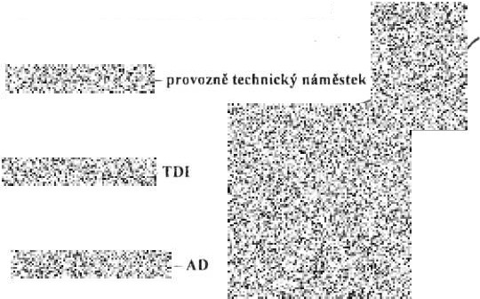.l mčnn odnovčdnVch zl\s tu pci',z11 thotoYitclc:
.Jménn odpovčd n Vcl1 z:\stuuců u1 objcdnntclc:

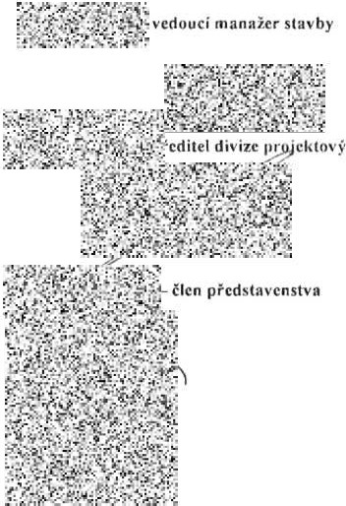

Datum: Podpis: Datum: !'odpi s:

Po podpisu tohoto zrnčnového listu odpovčduými 1.ástupci smJuy n fch stran má tento zmčnnvý Jisl charakter:
[Zl dodatek ke smlouv ě:
O podklad k dodatku ke sml11uv č
O p od kl ad ke r.mčnč projektové dokumentace

Příloh y:
I . Rozpočet

[!] [!]
=ům
[!], ..,:.. Rozdělovnik:1x zhotovitel
1x objednatel
Forn ulél H,í M,7 ·0 7-0?./ V10 / v!, ko d,o 12 02 2016

Datum vydaní : 15 03.2023
Počet příloh 1

www.blockcrs.cz
2/2

Výhsl\ čislo,

Položkový rozpočet stavby, ZL35
Stavba: ASŘ
Objekt: 01

Rozpočet: 01 Rozpočet ke změnovému lístu
Objednatel: Nemocnice Vyškov, p.o. |  |  |  |  | ICO: 839205  DIC: CZ839205
Zhotovitel: BLOCK CR$, a.s. |  |  |  |  | ICO: 7333366  DIC· CZ7333366
Vypracoval BLOCK CRS,  a.s.  Rozpis ceny |  |  |  |  | Celkem
HSV |  |  |  |  |  | 0,00
PSV |  |  |  |  |  | 41 041,09
MON |  |  |  |  |  | 0,00
VZT |  |  |  |  |  | 29 234,53
Vedlejši náklady |  |  |  |  |  | 0,00
Ostatní náklady |  |  |  |  |  | 0,00
Celkem |  |  |  |  |  | 70 275,62
Rekapitulace daní
Základ pro sniženou DPH | 15 | o/o |  | 0 , 00 CZK
Základ pro základní DPH | 21 % |  |  | 70 275,62 CZK
Zaokrouhleni |  |  |  |  | 0,00 CZK
Cena celkem bez DPH |  |  |  |  | 70 275,62 CZK
v  ' * )"'i'S, •'.·. ..,N&,·;...i o".: "-!" ·.:?t;,";·''?i;l:.' ·". '' SÝ ::X'j,  ,..".y ·'-·..11.-m.'-,·.-...-.1.i... •.·.....r:'·\ i - · 1· ,.,.-.'...·..  _., .• f,e,;r. '<.li  7"-'!'1"/; f",'_'\,•.i; ,.r,>.Y· ;•., ' ti ',,:;,i  /trl ť- ·'ň'l1!! . .::: ....- |  |  | dne | - | : 1.\ '". ;; j.  ,; "J;f.'f..,1r}  ',<v:r,,:?·}"'.- .,\.'......t...i.1t...C,:..  [t '!:· ,'._,1, .  ',·.l (ti,.. ti"  ;$-',-:i,•i\,"A,(,,r. f':•ó&r• t;• ,·  -·;-.';,t; ('•' I l•a =- ?;t,:,.  , ,. .t.,,. 't \ Y--1,.'l' w  ::4-Zj 1a,Wo,b.jte)d';nat'etle{jlff·!  ,.( . ·\. :; , f1..i,_;,*·.,:,L ,. l<j.
/
ť%'
I . •
, '• /f • ':lj_ • '

Zpracováno programem BUILOpower S, © RTS, a.s.

PoIoz" kovy rozpoc•et, ZL35
s | ASŘ
o· | Podhled SOK vč výmalby v mé 03 - 1 24 (25 m2)
R: | D.1.01
Cen.
soustava I Cenová
iD.;.....:lc:.í:.,._:93c.c-"9....;;..i:...;;_.;.;:;.;L_.L-Sá'-;..c:r;;.l;:c.k...o.a1.;..r;-t=o'o-n"v'"-é-kc-e- - - - - - - - - - - --'-- --' '-- - - -
P.c Cfslo položky Název položky
MJ Množství
-'- '-- - - .- - J 7 ? t
Cena/ MJ Celkem
platnost úrove/1
961 342264051RT2 ' Podhledy na kovové konstrukci opláštěné deskami
m2l
1uch ycenim 1x deska, tloušt'ky 12,5 mm. bez iz.olace
I
25,0 00001 :-ii;: .,·t -t
:.;fo 'S'Jt,_"_R' _TS_2_211_ 1
l ,
sádroka
rtonovými nosná konstrukce z proíilů CD s plimým
1
03 • I 24 (25m2)
110s j3422s 01
1SOK nadpraží • viz poznémka výkres D 1 O1 1 -103
m2
5,00000
SOK kaslllk nadoknem 223
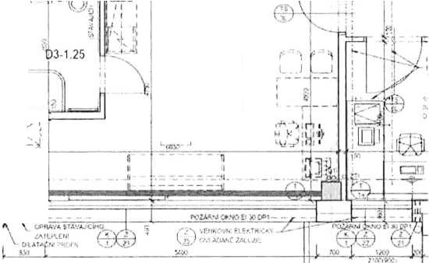
t ' t
.. ·"'
D3-1.24
,;:t-
- - -i ' ,
I '
I
7 ;7-w
;,riJ
,.... :;(:'( _

118 34299_01
Pflplalekk podhledu - prava pro montái svllidet, mFitek, rev dvilek atd
D3 · I 24 (25m2)
m2 25.00000

0 11: 94 Le še ni a staveb ni v' tah -- ,,.1---!}.;.. sr
'

i;2::a1s.:.:.:1.,9..:.4..1:_;9 5--=-c:.o5,.o. .,=.R.3-=-o=o-,-- .=Le:.::,š=-e=i.n:tc..:.:..,.::.h..k,=é-pa=::c..r;:..:v::o..n::..I:,:p..;'""o''o-"m':c;:n;:.:é."''-p-o_m_con.-é-"-"o-v ""yš'c.,-e. "t"''"š"=e-e"",'t.i.o-=·--ve-
podlahy pics 1,9 do 2,5 m 25m7.

, .-,..m 2'"-' -,
- -.,3--=o=-oo-=o1""o-- - ",'JW;.-
1
·f,
;;;?f.;.i.ij 22111
1

011:95 Ookončovacl konstrukce na pozemních stavbách -Ř·""+:q' l:;.<' ·90
: :-;, .J! -
224 | 952901111ROO | Vyčištěni budov a oslatnlch obJeklů budov bytové neboobcanské  výstavby . zameteni a umyti podlah, dlažeb,obkladů, sehodů v  mislnostec, h chodbách a schodištlch, vyčištěni a umyti oken. dveli s rám y. zárubněmi. umyti a vyčištěn,i jnýchzasklených a naliraných ploch a zalizovaclch pfedmělů předpfedanim do  ul ívaní svěllá výška podlaží do 4 m | m2 | 25.00000 .. I. 250 . 25r T S 22/I
'ř
I
I I

1227' 95_03 jZakrývánl stáva11clch proslor folii m2 25,00000 25m2 4 530,71920
:;.·:..-.

'ťt i l v tastn l

Dli: 713
Izolac e te elné
713111111ROO jMonta ž tepeln,é zolace stropů vrchem kladené. volne m2 I 25,00000 1i-tJt · IRTS 23/1
251112
I G31S0 8591R • Pás izolaénl 1:; ' I m2 | I | 25.00000 | -;-}i ? i iCíř..
25m2
I360 j998713202ROO jPřesun hmot pro izolacetepelnév obJektechvýsky do 12 m % 47,000001 ;„;w. RTS 22/ I

50 m vodorovné
RTS 23/1

Zpracováno programem BUILDpower S. © RTS. a s Stránka 2 z 4

Pol ožko vý rozpočet, ZL35
P.č | C!slo položky |  | Názevpoložkv |  | MJ | Množslvf | Cena I MJ | Celkem |  | Cen  soustava I  ofatnost |  | Cenová úrovel'I
595 | 78 4500'"':,t.,; | I Ma t ba om yva1elné.0 1óruvzaom, apnram01ry dia PO ( t>llá ). vč peneltace |  | lm2 |  | 25.00000 | !-2 |  | :. ',;i1, ,  I |  | ::1

s | ASI'{
o. | ·FNt,'"'t" r··.·f ·• t -:!·".·''·' vč výmalby v m č D3 - 1 24 (25 m2)
R· | O 1.01

0 11: 78 4 .·· Malbll

I "1 Ji>;t:11.
:·;·.;• l ' •

7.5m7.
Celkom

Zpracováno programem BUILDpower S © RTS, a s Stránka 3 7 '1

Položkový rozpočet, ZL35
s· | VZT
O: | Zpětná montáž KLM
R: | 0 .1 01.4f Vzduchotechnika

P.č

Cfslo položky Název položky

MJ

Množstvl
I
Mo nlái venkovn í kond enzaénf 1ednolky Fu11lsu Qch = 7,0 kW
Cen
so us ta va I Cenová
Cena IMJ Celkem
ks
I
I
1,00000 1
"ffioJ ,,·,.:-o.
;.7i i,, _,_
:
platnost úrovel't
r...
:
'\'.,1 ,. .,.:.;:; : .- .....o.\.: ,; ndividuá ln i c ena
'
jPodktadn l blok - gumovy praiec 1000 ks 2,00000 , f :.'.fj I j;nd,11l dua 1n1 cena
... ..... ,. ..&:

jMontai vnitlnlnástěnné jednotky Fujilsu
ks 1,000001
l:;,; jf,-'!:
>· .•,.. 1 111d1v1duátnlcena
"ir, } ! ..

288 6a OB 5 Měděn é potru bí vé ch ladivové izolace (pryžové s bm 7,00000
uzavren ýmf buňkami) f 12,7 I
.-··\.Y!', . ,.,',l...,.

:· ....

1 v 1astnr

290 ,6a 08 7 Měděné potrubi vč chladivověizolace (pryzově s bm 7,000001 f .;i
•"-'íi,: - - : :t ! . ..
l v1astni
I

u?.avlený,m burikam i) f 6. 4

s s J 1a o1.4 jooptnénf ch ladiva R-32 kpl I 1,00000 ,

I
_,..

., ...'! ·rť.;·f•
",lir"'!-.
'l r-. , ."" ť·: .... . .

,;.{; r-i

59 | 1a 03 | Kabeláž mezi venkovnl Jednotko u, kommukačn ím I bm mod u lem ( v e s tro jovně V ZT), solenoidovým venlilem„ I  expanzním ventilem a příslušenstvím • komunikacnl  kabel stíněný dle schématu výrobce I | 7.00000 | 1 | ry "'. ,r.[....  I | :.r/...--: | V l as | t n i

60 ' 1a 04 Spojovací , těs n i c í a doplňkový matená! pro celkovou
montáž zal č 1a

kg 2,00000 469.32I V l astn l

s 1 j 1a os )M ontá ž. vé zp ro vozněn i a zare gulován l zafč 1a ks 1,00000 iú.Vlastn i

Zpracováno programem BUILDpower S, © RTS, a s Strá nk a 4 z 4

Název zakázky: Číslo zakázky:
Nemocnice Vyškov - stavebni úpravy křídla 03 pro magnetickou rezonanci
100745 Clean Room Solutřons

Zhotovitel : Objedna tel:

BLOCK CRS a.s. Valašské Meziříčí Nemocnice Vyškov p.o.
ZMĚNOVÝ LIST Č. 36

SO, PS: 01.01 ASŘ

Popi s zmčn a zdl°1vodnční: Na základě posouzení stavu stávajících dveřních křídel v I . NP budovy D3 konkrétně pozic dle projektové dokumentace TSO I až TS08, kdy dveřní kříd la jsou po le tech značně opotřebena a jsou na sk lonku ž ivotnost i Vám předkládáme tento změnový list na dodávku nových dveřních křídel.

Změnu poŽntluic:
O Zhotov itel
Jméno:
[8J Objednatel O Ostatní

Zmli11n ie dol(lndov:\nn:
O Zápisem ve stavebním deníku ze dne
O Vypracováním /.tnt'!ny projc r..1u číslo
O Zarracovánhn do dokumentace skutečného rr,ivedcnl stavby
[8J l' u žadavk.:m r. kontrolnlho dne stavby
0 0 $1lll11Í:

Vliv změny nn soubor y projektové dokuruc nt:11;c:
[8J Anll ONe
Vliv tměny nn 1111lid acc:
O Ano [8J Ne
Cena 1.111čny dutll\vky je stnnovcn:t:
C8JUcz zmt'!ny
O Odcčtcm poloí k y rozroč lu, č.
O Dohodou O Jiný postup
Vliv 'I.měny nn koneČII\ ' l(•rmln dokončeni diln:
íZJ Bez změny, pouze clmJavaLel po zastavil do "Yřcšcnl tohoto 1.rnénovéholistu op,ru u výšeuvedených d\lcínlch křídel a jejich
dodávka je do 4-5týdni1 po objednání tohoto změnov.:ho li stu.
O Posunu ti konečnéh o termínu předáni
Vliv změny no <'Cnu <liln:
O Ocz vlivu na 1:cnu
(8:1 Zmčna ceny díla o Kč: 80 877,54 Kč bez DPH

Rťnli w cr zrně ny bude urověř cn a 1-koušk<1u:
O Ano C8JNe

BLOCK CRS a s . U Kasáren 727. 75701 Valosske Mezítlé1, Cze h Republlc www . blo c kc rs .c z

Rozdělovník:1x zhotovilel
1x objednatel
Datum vydáni: 22.03.2023
Počet přiloh: 1

Vý11sk čis o 1

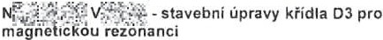
Název zakázky:

Číslo zakázky: 100745

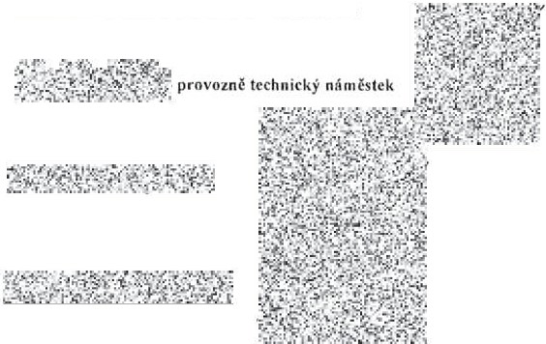.Jrné n:i od11o věcl ných zii tupc1i 1.n zhotovit<'le:
.lmčnn odnnvtlclnh · h z:i tu pcťc 1.a nhjcrln:ttclc:

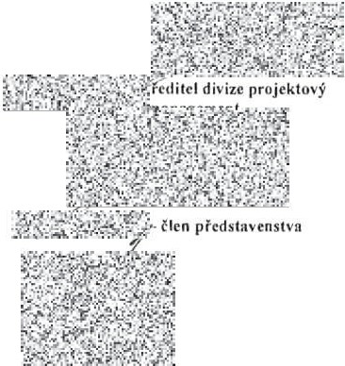

Datum: Podpi :

Datum: Podpis:
Clean Room Solu tions

Po podpi u to h o to m1čnového li, n odpo včdnými zástupci sm l u vnlch s1r1111 má lento ,.mčnc•vý list chamkti:r:
dodatek ke smllluvě:
O podklad k dodatku ke smlouvč
O podklad ke 7.mčně proje ktovédokumentace

Přílohy:

I. Rozpočet

.:.;a-..·,.
Í!] Rozdělovnlk :1x zhotovitel
1x objednatel
rormul.ii B FM· 7 2-:.12-02 1 VIO 1, 5 koan, 12 02 2016

Datum vydáni. 22.03 .2023
Počet přlloh: 1

www.blockc rs.cz
2/2

Výt,sk t.is lo 1

/
Položkový rozpočet stavby, ZL36
Stavba:  Objekt: Rozpočet: |  | ASŘ  01  01 Rozpočet ke změnovému listu
Objednatel: |  | Nemocnice Vyškov, p.o. |  |  | ,co: 839205  DIC: CZ839205
Zhotovitel: |  | BLOCK CRS, a.s. |  |  | ,co: 7333366  DIC: CZ7333366
Vypracoval.  Rozpis ceny |  | BLOCK CRS,  a.s. |  |  | Celkem
HSV |  |  |  |  |  |  | 0,00
PSV |  |  |  |  |  |  | 80 877,54
MON |  |  |  |  |  |  | 0,00
Vedlejší náklady |  |  |  |  |  |  | 0,00
Ostatní náklady |  |  |  |  |  |  | 0,00
Celkem |  |  |  |  |  |  | 80 877,54
Rekapitulace dani
Základ pro sníženou DPH |  |  | 15 % | 0,00 CZK
Základ pro základní DPH |  |  | 21 % | 80 877,54 CZK
Zaokrouhleni |  |  |  |  | 0,00 CZK
Cena celkem bez DPH |  |  |  |  | 80 877,54 CZK
v dne  f·,· ··i -. t"'·...:..,·. •··.·{ - "· '• '•''l'.!i, e.l\: 'lr.. !+ !.!-  · i :4 .  .,-.4·',J,.}(t,.•"11.'J'",.i;}'! :"- :-',>. t.·\to:;..1ť·•.}.'.....>.-;,  -i..l.·'w77.cr ..(,...·t:li'·\'· :,....:,!·-1.:i:,}:;š(l··i.r,.- . ·'-,,."•...  l •.--.,J -.·.....:."- ...,_<.. .). w ·.-..1  "' , ,;..i,/_:.., .•:i,;:_ ... -'" ·• ! -' |  |  |  |  | -t:-,,tY;,&··,; ;. :-i . {ř;,l  •,'tA;,i.v•;,l.·'.1f•t'".;Ji;-,Í·j.f)ri!'-.•.c..ť[.:·'•  ·-.ó:.:·:.--si;·i·- ..,. -( · .i · ·. "-'+" •  · 1:.1 .il',  .. -"·;.· ,,'.·. Jl.i ,.. ,- <.;···°:' .  ..1: '.. f  •.f.'I.,,.;... "(": :-., "f,r.-T- . • • ':',.1  :r ·. i. ii."'· 1:1  . ,..,,., · Á-• ·:ta obJeci'ňatele

Zpracováno programem BUILDpower S, © RTS, a.s. Stránka 1 z 3

